ICS号
中国标准文献分类号

团 体 标 准
T/CSAE XX - 2018

乘用车空气动力学仿真技术规范
Technical Specification of Passenger Vehicle Aerodynamic Simulation

xxxx-xx-xx发布 xxxx-xx-xx实施
中国汽车工程学会 发布

由中国汽车工程学会发布的本标准，旨在提升产品研发、制造等的水平。标准的采用完全自愿，其对于任何特定用途的可用性和适用性，包括可能的其他风险，由采用者自行负责。

目 次
前言 VI
1 范围 1
2 规范性引用文件 1
3 术语和定义 1
4 仿真的内容及流程 5
4.1 仿真内容 5
4.2 仿真流程 5
5 仿真模型建立 5
5.1 仿真模型建模 5
5.1.1 坐标系 5
5.1.2 单位制 5
5.1.3 仿真模型建模要求 6
5.2 生成计算节点 8
5.2.1 基于N-S方程网格划分要求 8
5.2.2 基于L-B方法计算节点划分要求 10
5.3 物理模型设置 11
5.3.1 计算域 11
5.3.2 冷却系统 11
5.3.3 车轮 11
5.3.4 其余 11
5.4 求解过程 11
5.4.1 求解器设置一般要求 11
5.4.2 基于N-S方程求解器设置 11
5.4.3 基于L-B方法求解器设置 13
6 仿真结果后处理 13
6.1 仿真结果输出 14
6.2 仿真结果评价方法 14
6.2.1 速度云图 14
6.2.2 压力系数云图 14
6.2.3 速度矢量云图 14
6.2.4 流线 14
6.2.5 面剪切力云图 14
6.2.6 等值面云图 14
6.2.7 阻力系数累积曲线 14
7 仿真分析报告 15
7.1 报告一般要求 15
7.2 仿真分析模型 15
7.3 仿真分析软件 15
7.4 仿真任务概述 15
7.5 仿真分析过程 15
7.6 结果分析与结论 15
7.7 分析报告 15
附录A（规范性附录） 仿真流程 16
附录B（规范性附录） 仿真模型建立 17
附录C（规范性附录） 仿真后处理 18
附录D（规范性附录） 仿真分析报告 21
附录E（规范性附录） 仿真结果与实验对比 23
附录F（规范性附录） 仿真结果不确定度来源及评定流程 25

前 言
本标准按照GB/T 1.1-2009给出的规则起草。
本标准由中国汽车工程学会汽车空气动力学分会提出。
本标准由中国汽车工程学会标准化技术委员会（CSAE/TC114）归口。
本标准主要起草单位：重庆长安汽车股份有限公司、上海汽车集团股份有限公司技术中心、一汽-大众汽车有限公司、中国汽车工程研究院股份有限公司、江铃汽车股份有限公司、清华大学、吉林大学。
本标准主要起草人：孙络典、罗恕燕、左辉辉、王保华、古静、余显忠、徐胜金、胡兴军、赵志明、何悦、顾彦、王庆洋、王靖宇、李小华、迟启明、王勇、杨坤、席椿富、李启兵、李嵩。
本标准于2018年12月首次发布。

乘用车空气动力学仿真技术规范
- 范围
本标准用于规范及指导乘用车空气动力学仿真技术以及业内交流。
本标准适用于七座（含七座）以下乘用车。
- 规范性引用文件
下列文件中的条款通过本标准的引用成为本标准的条款。所有标准都会被修订，使用本标准的各方应探讨使用下列标准最新版本的可能性。
SAE J2966TM Guidelines for Aerodynamic Assessment of Medium and Heavy Commercial Ground Vehicles Using Computational Fluid Dynamics
SAE R-430 Thomas Schuetz, Aerodynamics of Road Vehicles，Fifth Edition, SAE International, eISBN: 978-0-7680-8253-1, 2016.
GB/T 33582-2017 机械产品结构有限元力学分析通用规则
GB 3100-1993 国际单位制及应用
GB 3101-1993 有关量、单位和符号的一般原则
GB/T 19234-2003 乘用车尺寸代码
- 术语和定义
以下术语和定义适用于本标准。
  - 空气动力学坐标系 Aerodynamic coordinate definition
车辆或模型的空气动力学坐标系如图1所示，坐标系原点位于车辆轴距中心线和轮距中心线在地面上投影的交点。
  - 计算流体动力学 Computational fluid dynamics（CFD）
一种使用计算机求解流动、传热和相关传递现象的系统分析方法和工具。
  - 仿真模型 Simulation model
用于进行数值模拟的计算机数字模型。
  - 流场 Flow field
运动流体所占有的空间区域。
  - 雷诺数 Reynolds number
表征流体惯性力与粘性力的比值大小，无量纲数。
  - 边界层 Boundary layer
运动流体与固体壁面之间因摩擦阻力引起的贴附于固体壁面的流体层。
  - 车身姿态 Vehicle altitude
根据车辆设计状态及对应的加载状态而确定的车身高度信息。
  - 计算域 Simulation domain
在CFD数值模拟过程中参与数值计算的区域，其几何边界一般包括进口、出口和周围壁面。
  - 加密区域 Refined region
CFD仿真模型中针对关键或流动复杂区域，进行尺寸更小、密度更大离散化处理的区域。
  - 边界条件 Boundary condition
在求解区域边界上所求解的变量或其导数随时间和地点的变化规律。
  - 速度进口 Velocity-inlet
定义流动进口速度以及相关的其它标量特性参数的一种边界类型。
  - 压力出口 Pressure-outlet
定义流动出口压力以及相关的其它标量特性参数的一种边界类型。
  - 滑移壁面 Slip-wall
计算域边界设置的一种类型，规定壁面与近壁流体流速相同，无剪切作用或速度、压力梯度产生。
  - 多孔介质 Porous media
CFD仿真中针对多相物质共存组合体的模拟模型。
  - 旋转区域 Rotational region
车辆上绕某一轴心进行旋转运动的系统，主要包括冷却风扇和车轮等。
  - 稳态计算 Steady-state simulation
基于流场中的各项变量不随时间改变的前提进行的计算，计算结果与物理时间无关。
  - 瞬态计算 Unsteady-state simulation
基于流场中的各项变量随时间发生变化的前提而进行的计算，计算结果与物理时间相关。
  - N-S方程 Navier-Stokes equation
描述牛顿流体动量守恒的运动方程组。
  - L-B方法 Lattice-Boltzmann method
一种应用非连续介质思想研究宏观物理问题、求解流体力学问题的方法。
  - 雷诺平均模型 RANS Reynolds Averaged N-S model
工程流体动力计算中使用最为广泛的一种湍流模型，其求解时间均值的N-S方程，其包括$k-ε$模型，k-$ω$模型及雷诺应力模型。
    - $k-ε$ 模型 K-$ε$ model
两方程模型，求解湍流动能 k 和湍流耗散率 $ε$。
    - 标准$k-ε$ 模型 Standard k-$ε$ model
k-$ε$ 模型的一种，特点是应用多，计算量适中，有较多数据积累和相当精度，但对于曲率较大、较强压力梯度、有旋问题等复杂流动模拟效果欠佳。
    - 重整化群k-$ε$ 模型 Renormalization Group k-$ε$ model
k-$ε$ 模型的一种，特点是能模拟射流撞击、分离流、二次流、旋流等中等复杂流动，但要受到旋涡粘性各向同性假设限制。
    - 可实现k-$ε$ 模型 Realizable k-$ε$ model
k-$ε$ 模型的一种，同重整化群 k-$ε$ 模型基本一致，还可以更好地模拟圆孔射流问题，但要受到旋涡粘性各向同性假设限制。
    - 标准k-$ω$模型 Standard k-$ω$ model
k-$ε$ 模型的一种，特点是对于壁面边界层、自由剪切流、低雷诺数流动较好，适用于逆压梯度存在情况下的边界层流动和分离、转捩。
    - 剪切应力传输k-$ω$模型 Shear Stress Transport k-$ω$ model
与标准k-$ω$ 基本一致，由于对壁面距离依赖性强，因此不太适用于自由剪切流。
    - 雷诺应力模型 Reynolds Stress model
是最符合物理解的RANS模型，避免了各向同性的涡粘假设，占用较多的CPU时间和内存，较难收敛，适用于复杂3D流动。
  - 大涡模拟 LES Large eddy simulation
通过精确求解某个尺度以上所有湍流尺度的运动来捕捉许多非稳态、非平衡过程中的大尺度效应和逆序结构。
  - 分离涡流模拟 DES Detached eddy simulation
LES方法与雷诺时均方法的混合，既能有接近于LES的计算精度，又能极大减少对计算节点数量要求。
  - 局部旋转坐标系 MRF Motion-rotational frame
流体区域设置的一种，设定区域内流体均以绕规定的轴线、以规定的转速旋转。
  - 交界面 Interface
CFD仿真中不同介质之间的交互界面。
  - Y+ Y Plus
表征近壁面首层计算节点距离壁面，无量纲数。
  - V∞：气流合成速度 Resultant velocity of the airflow，V∞²=V_{x}²+V_{y}²。
相对于车辆的来流速度。
  - ψ：横摆角 Yaw angle，ψ=Arctg（V_{y}/V_{x}）。
x轴和自由流速度V∞之间的角度。
  - D:气动阻力 Aerodynamic drag
乘用车受到气动力在-X方向的分量。
  - S:气动侧向力 Lateral forces
乘用车受到的气动力在Y方向的分量。
  - L:气动升力 Aerodynamic lift
乘用车受到的气动力在Z方向的分量。
  - RM:侧倾力矩 Rolling moment
绕x轴的气动力矩，右侧向下为正方向。
  - PM:俯仰力矩 Pitching moment
绕y轴的气动力矩，车头向上为正方向。
  - YM:横摆力矩Yawing moment
绕z轴的气动力矩，车头向右为正方向。
  - C_{D}:阻力系数 Drag coefficient
表征物体形状气动阻力大小，无量纲数。
  - C_{S}:侧向力系数 Lateral force coefficient
表征物体形状侧向力大小，无量纲数。
  - C_{L}:升力系数 Lift coefficient
表征物体形状升力大小，无量纲数。
  - A:正投影面积 Frontal area
在车辆正前方由平行光投射到车后的垂直于地面的屏幕上的投影面积。
  - WB:轴距 Wheelbase
通过汽车同一侧面相邻两车轮中心，并垂直于汽车纵向对称平面的两垂线之间的距离。
以上所有参数单位采用国际单位制。
- 仿真的内容及流程
  - 仿真内容
乘用车空气动力学仿真分析是应用CFD软件对车辆周围的流场进行数值模拟，获得车辆在行驶时车身所受到的气动力及相关空气动力学参数，如气动阻力、气动升力、侧向力以及纵倾力矩、横摆力矩和侧倾力矩等。通过对这些参数的分析，评价汽车的气动性能。
  - 仿真流程
乘用车空气动力学仿真分析常用流程主要包括几何数据准备、仿真模型建模、生成计算节点、求解器设置、仿真求解、仿真分析结果评估、仿真结果输出及分析报告编写8个部分，具体参见附录A。
- 仿真模型建立
  - 仿真模型建模
    - 坐标系
乘用车空气动力学坐标系由右手定则来确定，宜选用笛卡尔直角坐标系，坐标系原点设在车辆纵向对称面与地面的交线上，前后轴的中点处，乘用车空气动力学坐标系如图1所示。
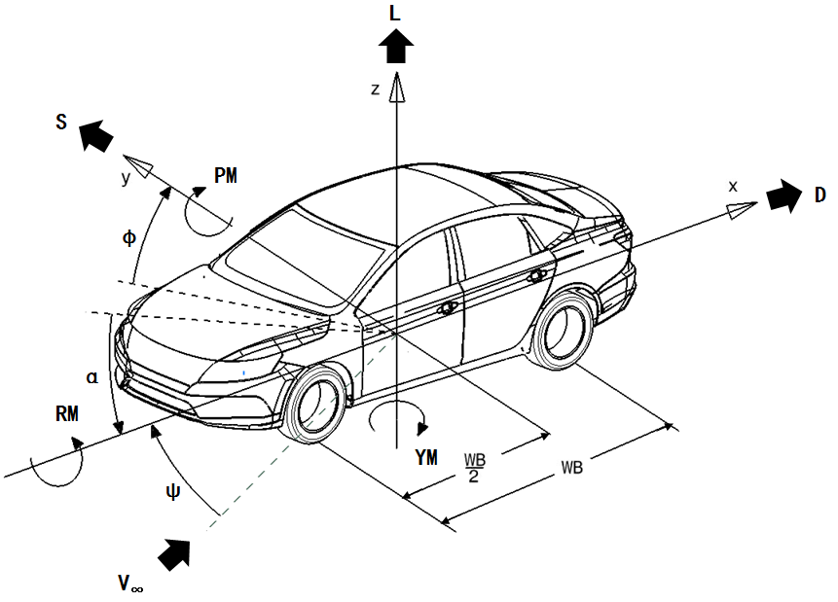
- 空气动力学坐标系
仿真模型建模时采用默认的全局坐标系，对车轮、冷却系统等边界定义坐标系与全局坐标系不一致时，需增加相应的局部坐标系。
    - 单位制
单位制的选择应按照GB 3100-1993和GB 3101-1993执行。乘用车空气动力学分析建模时推荐采用SI单位制，如表1所示。
- SI单位制系统
物理量名称 | SI单位制
 | 单位名称 | 单位符号
长度 | 米 | m
时间 | 秒 | s
速度 | 米每秒 | m/s
密度 | 千克每立方米 | kg/m³
力 | 牛 | N
力矩 | 牛顿$∙$米 | N$∙$m
    - 仿真模型建模要求
      - 一般要求
在仿真模型建模前，应根据仿真目的、预估计算时间和计算资源制定仿真模型建模方案。仿真模型宜按1:1的比例关系建立。仿真模型应准确地表达设计车的几何信息。
- 乘员舱、发动机、油箱、排气系统的内部空间应进行封闭，将其排除在计算域之外，以提高计算收敛性及节约计算资源。
- 发动机舱内部气流流动应被模拟，仿真模型中格栅处于开启状态。
- 模型中应明确设计车辆配备的气动套件，气动套件信息应进行记录说明。
- 车辆仿真模型按照设计部门提供的车身姿态进行建模。
- 在整车模型外部建立长方体计算域，用以模拟风洞试验区域，计算域模型如图2所示。最小计算域尺寸应保证边界不影响车辆周围的流动特性，同时满足在不同横摆角的仿真计算要求。最小计算域推荐尺寸如表2所示。
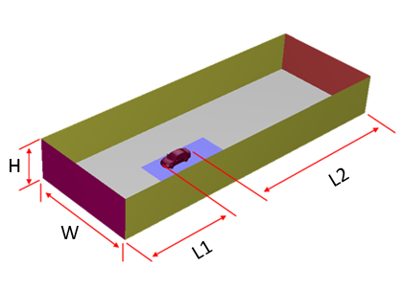
- 计算域模型
- 最小计算域尺寸
H | W | L1 | L2
14m  （≥7倍车高） | 28m  （两侧均≥7倍车宽） | 15m  （≥3倍车长） | 40m  （≥8倍车长）
- 在确保分析精度的前提下，可对模型中不影响计算结果的几何细节进行简化，模型的简化应符合以下要求：
  - 去除模型中对气流流动影响小的细小零件，如螺栓、卡扣、垫片、线束等。
  - 整车模型表面对于后视镜区域、A柱区域及侧窗密封条区域，应保留缝隙；对于模型中小于3mm的凹槽和缝隙可以用平滑的曲面补平，但不能存在尖角、干涉、重叠、扭曲的面。
  - 定位孔、螺栓连接孔，可直接密封；乘员舱地板以及前壁板上，有较多连通内外的缝隙或孔洞，根据分析要求进行简化处理，推荐直径大于30mm的孔应保持原有特征。
      - 冷却系统建模要求
冷却系统，如散热器、冷凝器、中冷器（涡轮增压发动机）等，均采用相似的处理方式。如图3所示为散热器的建模方式，将散热器划分为三部分：迎风面、背风面及四周壁面。

说明：
1—迎风面；
2—四周壁面；
3—背风面。
- 散热器建模示意图
      - 车轮建模要求
如需模拟车轮旋转工况，车轮建模要求如下：
        - 基于有限体积法仿真软件求解时，轮胎与地面保持原状态建模，在车轮轮辐周围建立旋转区域的交界面，如图4所示。

说明：
1—旋转区域交界面；
2—轮辋旋转域模型。
- 车轮旋转域建模示意图
        - 基于格子波尔兹曼方法的软件求解时，车轮与地面保持原状态建模。
      - 冷却风扇建模要求
推荐冷却风扇设定为静止状态，并且将扇叶去掉。
  - 生成计算节点
仿真模型应保证各个重要的局部流场的真实模拟。仿真模型、计算域的壁面边界层计算节点的生成、边界条件的设置，应尽可能真实地复现实际风洞测试时汽车周围气流的速度分布特性。可根据各自的计算资源等条件，合理设定生成计算节点的尺寸，计算节点规模。
    - 基于N-S方程网格划分要求
              - 整车模型面网格划分以保持原有几何形状为前提，为保持网格重构时的车体几何特征，可主要针对计算域、冷却模块交界面、车体表面的关键特征，生成特征线、设置防接触。面网格推荐尺寸如表3所示。
- 网格尺寸设定推荐值
区域 | 部件 | 推荐尺寸（mm）
动力系统 | 动力系统主要部件 | M8T16
 | 管路部件 | M4T8
车身系统 | 车身主要部件 | M8T16
 | 前格栅 | M2T4(或M1T2，视格栅造型而定）
 | 后视镜及其他小部件 | M2T4
底盘系统 | 底盘主要部件 | M8T16
 | 底盘小部件 | M4T8
电子电器系统 | 电子电器较大部件 | M4T8
 | 线束管路等较小部件 | M2T4
冷却模块 | 散热器、冷凝器、中冷器等热交换部件。 | M2T4
注1：M为最小推荐尺寸；
注2：T为最大推荐尺寸。
              - 整车体网格类型有四面体、多面体、切割体，推荐使用切割体网格类型，采用稳态计算时，体网格数目要求不少于3000万，采用瞬态计算时，体网格数目要求不少于6000万。
              - 合适的Y+值要依据雷诺数及壁面处理方式来确定。对于可实现的k-e湍流模型，车体表面的Y+值应低于300（推荐值是30到100之间）；对于DES湍流模型，车体表面的Y+值约为1。
              - 车体附近的气流受车体的影响会产生速度梯度，设置4级体网格加密区，加密区网格尺寸分别为8mm、16mm、64mm及128mm的加密域控制，如表4所示。图5、图6所示为某轿车加密区域范围示意图。
- 加密区尺寸推荐值
加密区域 | 推荐尺寸（mm）
进气格栅、A柱、尾柱、后视镜、后保、行李箱盖及底盘 | 8
车前及车侧面0.5m，车后5m区域 | 16
车前及车侧面1m，车后8m区域 | 64
车前及车侧面2m，车后12m区域 | 128

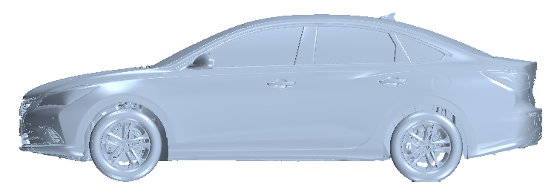

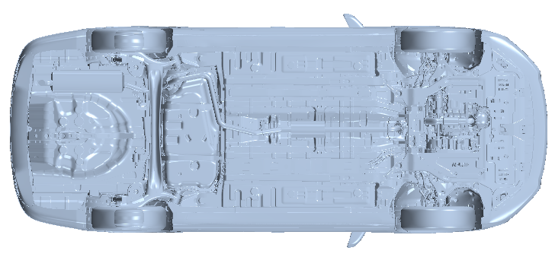

- 局部体网格加密区域范围

- 整车体网格加密区域范围
    - 基于L-B方法计算节点划分要求
        - 对车身壁面的面网格,仅需要能体现面的特征以及贴体度要求,主要通过控制加密区的尺寸来控制求解域，单元尺寸设定推荐值如表5所示。体网格数目推荐不少于1亿。
- 加密区尺寸推荐值
加密区域 | 推荐尺寸（mm）
冷却孔及热交换器 | 2.5
机舱（热交换器的下游） | 10
复杂的格栅（开口格栅案例） | 1.25
车身周围到地面 | 20.0
车身周围到地面 | 10.0
车身以及轮胎周围 | 5.0
A柱 | 2.5
前舱/发动机舱 | 2.5
SUV以及商务车的通风口 | 2.5
后分离边-仅限圆弧边 | 2.5
冷却孔及热交换器之间 | 2.5
引擎盖主要边 | 2.5
复杂的格栅 | 1.25
  - 物理模型设置
可根据各自的计算资源等条件，合理选择物理模型。计算方案有稳态计算和瞬态计算两种，采用稳态计算时，常用的湍流模型有$k-ε$模型，k-$ω$模型及雷诺应力模型；采用瞬态计算时，常用的湍流模型有DES湍流模型、LES湍流模型。物理模型设置及使用推荐详见附录B.2。
    - 计算域
        - 计算域进口边界条件设置为速度进口，速度大小设置为120km/h，通过湍流强度加特征长度的方式设置湍流属性，湍流强度推荐设置为0.01，特征长度推荐设置为0.001m。
        - 计算域出口边界条件设置为压力出口，压力设置为0 Pa，通过湍流强度加特征长度Length的方式设置湍流属性，湍流强度推荐设置为0.01，特征长度推荐设置为0.001m。
        - 计算域侧面和顶面可设置为滑移壁面，以减小仿真中远场的影响。
    - 冷却系统
冷凝器、散热器、中冷器等冷却模块采用多孔介质进行模拟，在多孔介质与主流场之间建立交界面处。冷却模块的压降可用达西定律或多项式函数表示。并根据风阻特性试验数据拟合得到多孔介质的惯性系数和粘性系数，输入模型。多孔介质的惯性系数和粘性系数求取方法可参见附录B.1。
    - 车轮
车轮旋转时，若采用稳态计算，轮辋区域设置局部旋转坐标系，胎面及刹车盘等数据边界条件设置为壁面旋转速度；若采用瞬态计算，轮毂区域设置为旋转运动方式，胎面及刹车盘等数据边界条件设置为壁面旋转速度。
    - 其余
仿真模型其余设定为壁面边界条件。
  - 求解过程
    - 求解器设置一般要求
              - 在求解计算过程中，若出现计算收敛性较差或发散问题，可通过降低松弛因子提升稳定性。 若依旧出现收敛问题，则应检查模型的单元质量和边界条件。
              - 求解计算的过程中，应关注残差值的收敛性和气动力系数的收敛性。
    - 基于N-S方程求解器设置
对于稳态求解计算，要求运行步数不少于3000步。采用气动阻力系数监控时，如果在最后迭代步数500步内，气动阻力系数的波动值小于0.001，则可视为计算稳定。收敛较好的残差曲线如图7所示，气动阻力系数监控曲线如图8所示。
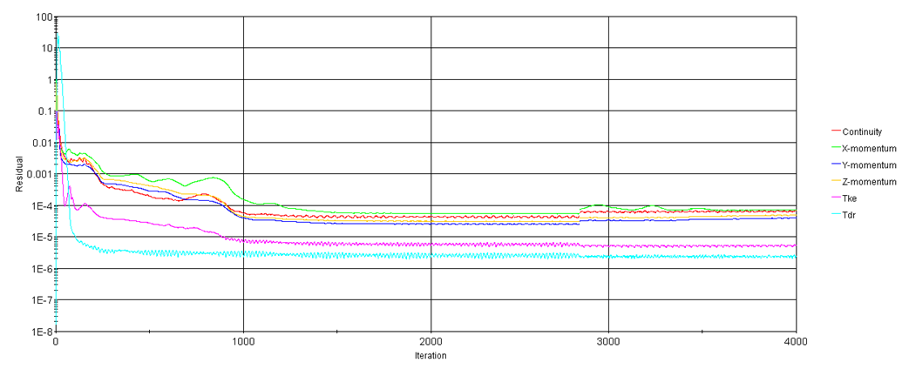
- 残差监测图
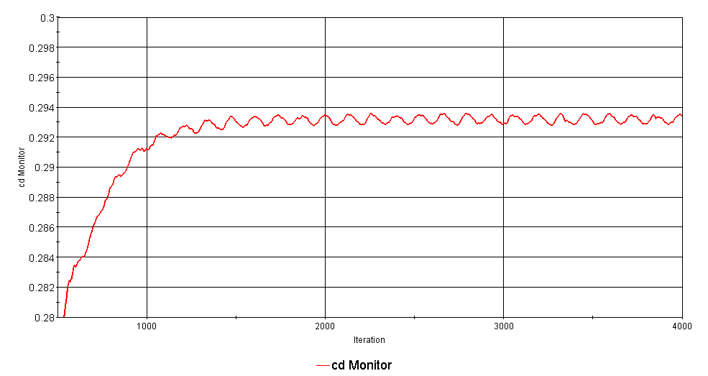
- 气动阻力系数监测图
对于瞬态求解计算，计算时间步长推荐设置为0.0005s。第一步采用稳态计算，计算步数及收敛停止判定同稳态计算；第二步采用瞬态计算，根据单个时间步内的收敛情况，内迭代步一般为20步至30步，计算物理时长为1s至2s，视收敛情况而定，在停止前至少0.5s时长内，气动阻力系数处于周期性稳定波动期。计算残差、气动阻力系数监控曲线分别如图9、图10所示。
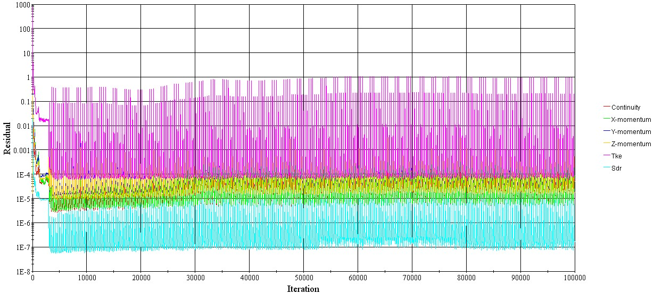
- 瞬态计算残差监测图
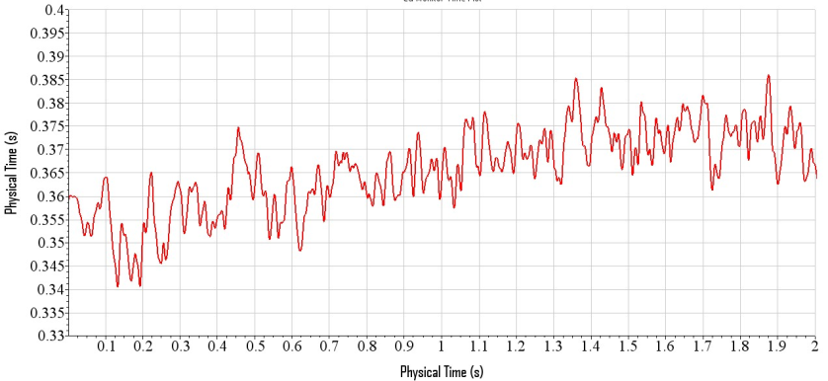
- 气动阻力系数监测图
    - 基于L-B方法求解器设置
基于L-B方法，风阻系数的结果是随时间步变化的曲线，一般采用向后平均的方法来判定结果的收敛以及获取较为合理的分析值，至少需要运行65000时间步。如图11所示，在Settled Average区间（20K-26K）在0.001内波动，则可认为结果收敛。
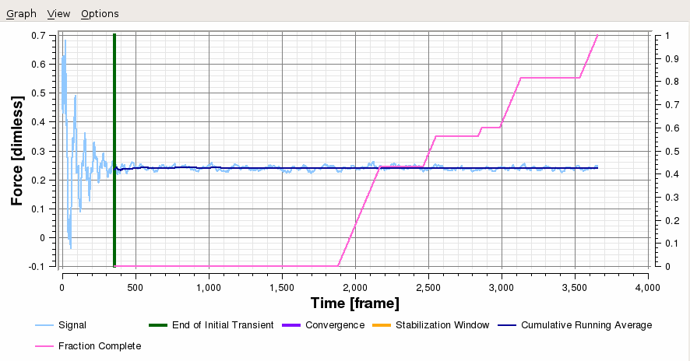
- 瞬态计算残差、气动阻力系数监测图
- 仿真结果后处理
  - 仿真结果输出
仿真分析结果应至少输出气动六分力系数、前舱进气量及关键仿真信息如仿真车速、迎风面积，如表6所示。
- 仿真分析结果
车速（km/h） | 迎风面积（m^2） | 前舱进气量（kg/s） | 侧倾力矩系数 | 俯仰力矩系数 | 横摆力矩系数
阻力系数 | 升力系数 | 侧向力系数
  - 仿真结果评价方法
    - 速度云图
根据仿真分析结果输出坐标系三个方向的截面速度云图，附录B中图B.1为Y=0截面速度云图。根据车辆周边的速度分布，以及速度梯度变化判断分析结果的有效性。车辆周边流速越高，速度梯度变化越缓，整车阻力呈现减小趋势。
    - 压力系数云图
根据仿真分析结果输出整车表面压力分布云图，附录B中图B.2为车体表面压力云图。减小迎风正压区，增大逆风正压区。迎风面正压越小，逆风面正压越大，整车阻力呈现减小趋势。
    - 速度矢量云图
根据仿真分析结果输出坐标系三个方向的截面速度矢量图，附录B中图B.3为Y=0位置截面速度矢量图，根据矢量图分析整车周围流场结构，获得整车周围涡系形态与分布。减少车辆前部气流分离，加速尾部气流分离，整车阻力呈现减小趋势。
    - 流线
根据仿真分析结果输出整车周围的流线图，附录B中图B.4为车轮附近流线图。流线紧贴整车表面，快速顺畅通过车辆，整车阻力呈现减小趋势。
    - 面剪切力云图
根据仿真分析结果整车壁面剪切应力图，附录B中图B.5为整车表面壁面剪切应力云图。根据剪切应力分布，以及应力梯度变化判断分析结果的有效性。
    - 等值面云图
根据仿真分析结果输出整车总压为零的等值面，附录B中图B.6为整车总压为零的等值面。根据等值面云图获得整车等值面的大小以及分布形态。总压为零等值面反应流动分离区域的大小，总压为零等值面小，整车阻力呈现减小趋势。
    - 阻力系数累积曲线
根据仿真分析结果输出整车风阻系数累积曲线，附录B中图B.7为阻力系数累积曲线。根据阻力系数累计曲线获得整车风阻系数增长趋势，根据风阻系数变化以及增长变化梯度，判断分析结果的有效性。
- 仿真分析报告
  - 报告一般要求
根据分析对象及分析内容，制定分析报告的名称、编号、分析标准、报告编写人员信息。
  - 仿真分析模型
对仿真分析模型应对的车辆的制造商、生产年份信息进行说明。
  - 仿真分析软件
记录仿真软件的官方名称、版本信息、软件类型。
  - 仿真任务概述
对分析任务进行背景介绍，并说明本报告分析的内容及拟关注的分析结果。
  - 仿真分析过程
对车辆数模信息、模型简化、模型状态、边界条件、求解方式逐个进行必要的说明。
  - 结果分析与结论
分析结果应至少输出气动六分力系数、前舱进气量及关键仿真信息如仿真车速、迎风面积。根据仿真后处理结果，总结分析结论。对分析对象的空气动力学性能给出客观、综合评定。
  - 分析报告
仿真分析报告详见附录C。

- （规范性附录）
仿真流程

开始

模型数据准备

模型建立

生成计算节点

求解器设置

求解
模型修正

结果评估

结果判断
否

是
结果输出

报告编写
结束
- （规范性附录）
仿真模型建立

B.1冷却模块参数选择
冷却模块性能测试值不少于四组，如表B.1所示。
表B.1冷却模块性能测试数据
散热器/冷凝器/中冷器 | 风速(m/s)
 | 风速1 | 风速2 | 风速3 | 风速4 | …
风阻(Pa) | 测试结果1 | 测试结果2 | 测试结果3 | 测试结果4 | …
芯体尺寸 | 宽度w： 高度h： 厚度d：
根据风速和风阻测试值，拟合一条二次多项式曲线，截距为零，如图B.1所示，$y=ax^{2}+bx$。
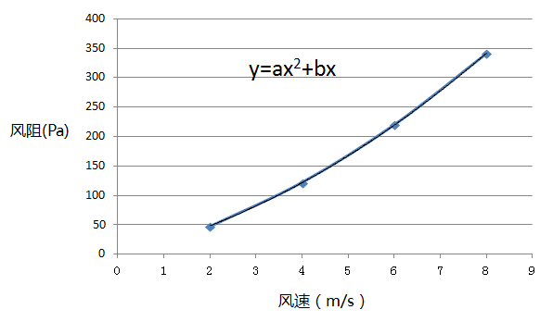
图B.1冷却模块风速、风阻拟合曲线
根据系数a、b及冷却模块厚度，求出多孔介质的惯性阻尼系数$P_{i}$和粘性阻尼系数$P_{v}$。为冷却模块交界面建立局部坐标系，如图B.2所示。若Z方向为冷却模块进风面的法线方向，则Z方向的惯性阻尼系数为$P_{i}=a/d$， 粘性阻尼系数为$P_{v}=b/d$，另外两个方向的惯性阻尼系数和粘性阻尼系数为Z方向的1000倍。
图B.2冷却模块交界面坐标参考系设置

B.2 物理模型
表B.1冷却模块性能测试数据
求解方法 | 计算节点规模 | 计算方法推荐 | 湍流模型推荐 | 计算精度评估
基于N-S方程求解 | 不少于3000万 | 稳态计算 | 可实现的$k-ε$湍流模型 | 约5%
 | 不少于6000万 | 瞬态计算 | DES湍流模型 | 约3%
基于L-B方法求解 | 不少于1亿 | 瞬态计算 | LES湍流模型 | 约3%
注：1）计算精度基于仿真分析结果和实验结果对比提出，仿真结果的不确定度因素较多，如附录F.1列出，实验结果也因国内暂无气动力测试标准而存在差异，因此，表中的计算精度评估仅供参考。

- （规范性附录）
仿真后处理

C.1 Y=0截面速度云图
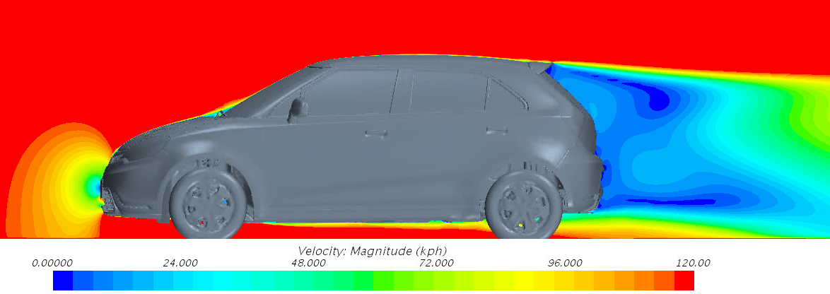

C.2 整车表面压力系数分布云图
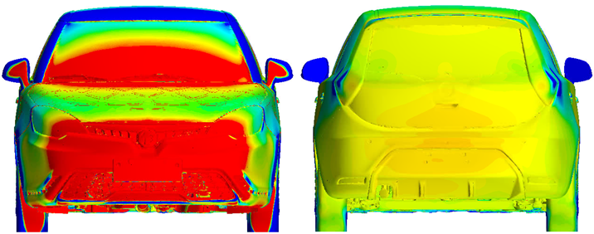

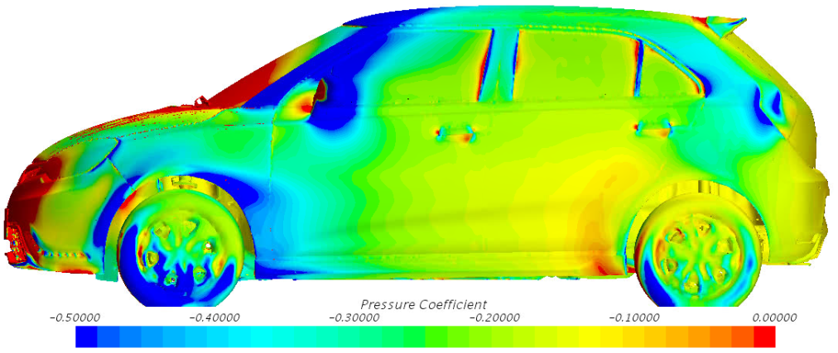

C.3 Y=0位置截面速度矢量图
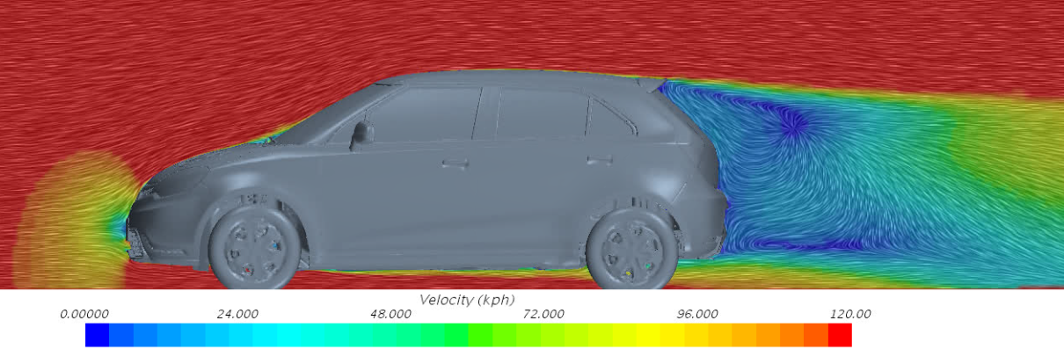

C.4 车轮附近的流线图
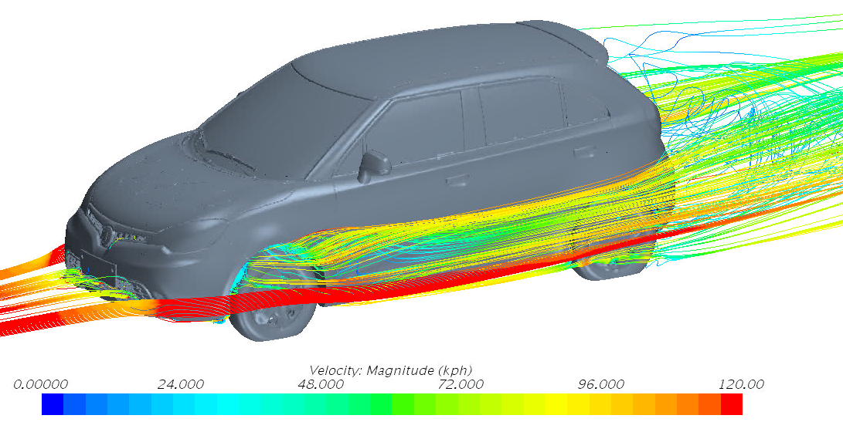

C.5 整车表面壁面剪切应力云图
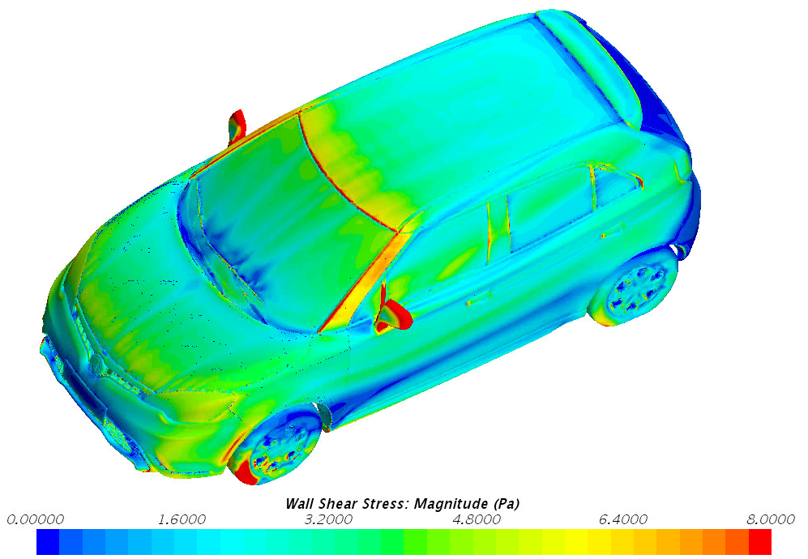

C.6 总压为零的等值面
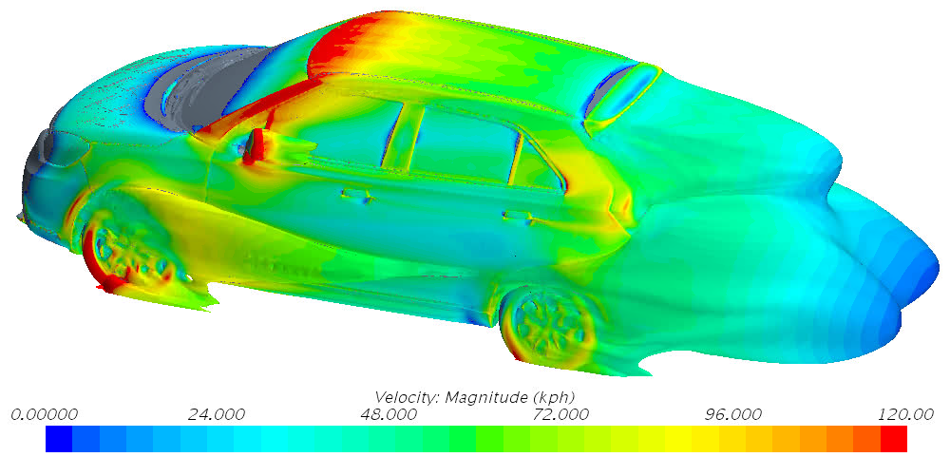

C.7整车风阻系数积分曲线
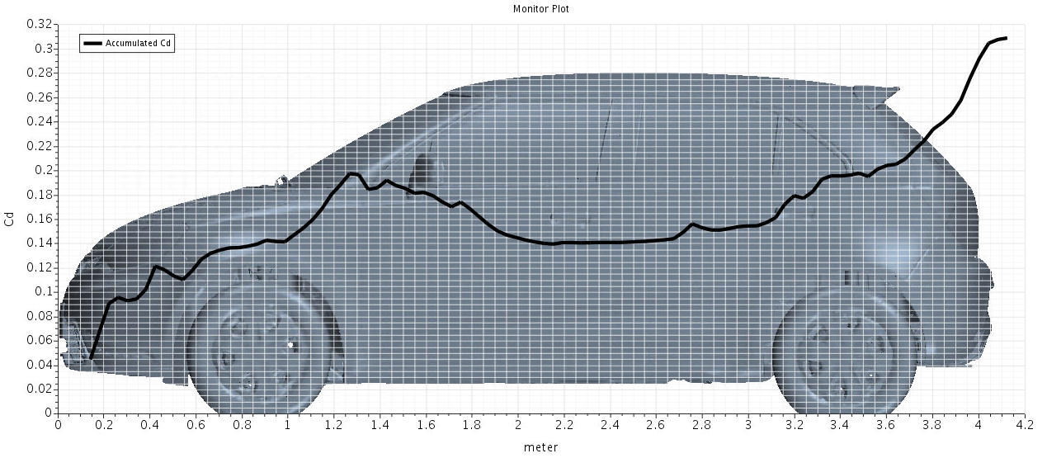

- （规范性附录）
仿真分析报告
报告名称
报告编号
仿真分析对象
仿真分析时间
报告编制人员
报告审核人员
报告校核人员
报告批准人员
仿真分析软件 | 软件名称：  软件类型：  版本日期：
仿真模型文件
仿真分析标准
仿真分析内容
仿真模型：
- 车辆信息
公司名称 |  | 车辆类型 |  | 上市时间
车辆长度 |  | 车辆宽度 |  | 车辆高度
发动机 |  | 变速箱 |  | 驱动形式
悬挂类型 |  | 格栅开口面积 |  | 轮辋开孔率
轮胎规格 | 前： | 轮辋类型 | 前： | 轮辐数量
 | 后： |  | 后： | 轮胎品牌

- 模型气动套件
前保气帘 |  | 冷却系统导流板 |  | 主动格栅
机舱下护板 |  | A柱装饰条 |  | 车身下护板
前唇 |  | 油箱下护板板 |  | 尾翼
备胎下护板 |  | 侧翼 |  | 前轮扰流条
空气悬架 |  | 后轮扰流条 |  | 其它
3、仿真工况
前轮眉高度 |  | 后轮眉高度 |  | 车速
横风速度 |  | 横摆角度 |  | 车轮转速
地面状态 |  | 风扇状态 |  | 其它
仿真分析结果：
1、气动力参数：
整车迎风面积 |  | 阻力系数 |  | 整车阻力面积
侧向力系数 |  | 前舱进气量 |  | 升力系数
侧倾力矩 |  | 俯仰力矩 |  | 横摆力矩
2、仿真分析结果：

3、仿真分析结论：

- （规范性附录）
仿真结果与实验对比

E.1状态确认
仿真模型应与风洞实验车辆状态保持一致，主要包括：
a) 上车体外造型及细节。
b) 底盘降阻套件如前后轮扰流条、底盘护板的安装位置、设计尺寸、安装状态。
c) 主动气动套件如可变悬架、主动进气格栅、可变尾翼的状态。
d) 冷却风扇设定状态。
e）风速、横摆角、姿态。

E.2仿真结果与试验结果对比分析
a) 气动力参数对比
表D.1给出的是气动阻力对比示例，其它气动力参数（参照本标准6.1 内容）应做相同对比表格。误差计算以实验结果为基准，得出仿真结果的误差率。
表D.1气动阻力仿真结果与实验对比
车型 | 仿真结果 |  | 实验结果 |  | 误差计算（%）
 | 整车阻力系数 | 整车阻力面积 | 整车阻力系数 | 整车阻力面积 | 整车阻力系数 | 整车阻力面积

车型1

车型2

……
b) 车体表面静压对比
在车辆表面上布置压力测点，仿真模型中的测点位置应与风洞实验车辆测点位置保持一致，如图D.1所示为某车型中截面表面压力系数与实验对比。以实验结果为基准，计算仿真结果中各测点压力误差率。
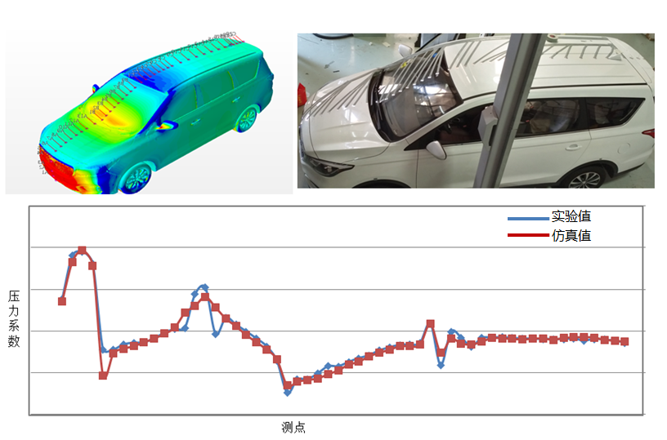
图D.1某车型Y=0中截面表面测点压力系数与实验结果对比

- （规范性附录）
仿真结果不确定度来源及评定流程
  - 仿真结果不确定度来源
    - CAD建模的不确定性
CAD建模的不确定度来源：
a) 建模软件里的三维模型不确定
b) 通过三维坐标测量仪扫描得到的模型不确定性
通过建模软件建立的实车模型一般较为复杂，扫描得到的模型会出现不连续的面。这些都会增加汽车CAD建模过程中的不确定度。
    - CFD计算网格的不确定性
CFD空间网格及表面网格不够密或不够光滑所带来的不确定度，包括：
a) 网格大小设置不合理
b) 汽车车身边界层网格设置不合理
c) 汽车轮胎与接触地面网格设置不合理
d) 后视镜、雨刮器、行李架上的一些尖角处网格不合理
    - CFD计算物理模型的不确定性
物理模型不确定是指CFD控制方程不能充分地描述要模型化的物理现象，包括：
a) 由于真实流动和模型方程之间的不同所引入的不确定度，如Euler方程计算粘性流的误差；
b) 湍流模型的误差，由于湍流现象尚未充分的了解，湍流模型的不同形式对不确定度影响很大；
c) 转捩模式的误差；
d) 边界条件表述的误差，如计算域进口及出口条件；
e) 粘性项的近似，非牛顿粘性效应的忽略；
f) 迭代收敛的不确定度，完全收敛的结果与没有完全收敛的结果之间的差别。
    - CFD计算程序的不确定性
a) 程序计算格式的误差，由于空间离散和时间离散的有限精度以及有限分辨率导致数值解与所求解方程的精确解之间存在误差；
b) 程序设计问题，大多属于人为因素，取决于CFD代码编制人员的能力与经验。
    - 计算机存储的不确定性
计算机数据存储字长的限制造成误差，带来不确定度。
  - 仿真结果不确定度的评定流程
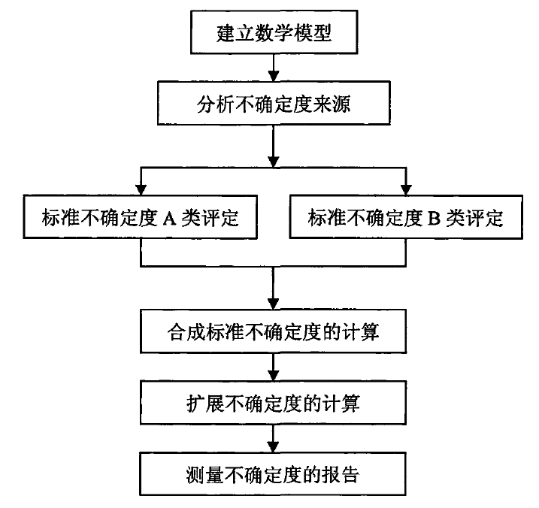
图E.1不确定度评定方法流程图
仿真结果不确定度评定流程如图E.1所示，按照如下顺序进行：
    - 建立数学模型
建立满足不确定度评定要求的数学模型，即被评估量Y与影响量x_{i} (i = 1, 2,…, N) 间的函数关系:
式中，Y为被评估量，x_{i}为函数的输入量，注意所有对不确定度有影响的输入量都应包含在数学模型中。被评估量Y的不确定度将取决于xi的不确定度u(x_{i})，首先评定x_{i}的标准不确定度。
    - 分析不确定度来源
根据建立的数学模型，分析并列出对被测量有显著影响的不确定度分量，要做到不遗漏、不重复。
    - 不确定度的A类评定方法
由一系列测量数据的统计分析来评定的方法称为不确定度的A类评定，其标准不确定度u等同于由系列观测值获得的标准差s。
对被测量x，在重复条件下进行n次独立重复观测，观测值为${x }_{i}$(i = 1, 2,…, N)。且各xi值为不包含系统误差或已进行了修正后的值，也不含有粗大误差。则算术平均值为：
作为被测量值的估计值即测量结果，s(xi)则为标准差，由贝塞尔公式得到：
定义为平均值的标准差，其值为：
将作为测量结果的标准不确定度，即A类不确定度。
测量次数n充分多，才能使A类不确定度的评定可靠，一般n应大于5。但并不是越大越好，因为很难保证测量条件完全一致，要视具体情况而定。
若m个被测量xi，在重复性条件下，均进行了n次独立观测，观测值分别为x_{i1}，x_{i2}，……，x_{in}，其平均值，则可得合并样本标准差即合成标准不确定度sp为：
    - 不确定度的B类评定方法
不进行测量数据的统计分析，而是基于经验或其他信息所认定的概率分布来评定的方法，称为B类评定法。被测量的估计值为x，其标准不确定度的B类评定是借助于影响x可能变化的所有信息进行科学判定的。
B类评定的信息来源有：前期的数据；对有关技术资料和计算特性的了解和经验；生产部门提供的技术说明文件；校准证书、检定证书或其他文件提供的数据、准确度的等别或级别，包括目前正在使用的极限误差等；手册或某些资料给出的参考数据及其不确定度；国家标准或类似技术文件中给出的重复性限r或再现性限R。
    - 合成标准不确定度的计算
A类或B类评定之后得到的不确定度分量通过一定组合方法得到合成标准不确定度；合成时需考虑其线性特性以及相关性问题，具体可以根据建立的数学模型进行合成。
    - 扩展不确定度的计算
扩展不确定度用标准差的倍数表述，规定了测量结果取值区间的半宽度，该区间包含了大部分合理的被测量值。
    - 仿真结果不确定度的报告
根据上述不确定度的评定过程，完成不确定度评定报告。

